MIĘDZYSZKOLNY KLUB SPORTOWY „RADOŚĆ”
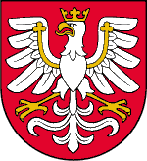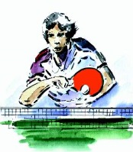
38 – 300 Gorlice ul. MICHALUSA 4

Turniej „Szkól Podstawowych” w tenisie stołowym
rocznik 2008 – młodsi
„NIEPODLEGŁOŚCI’

Organizator: Wydział Oświaty Kultury i Sportu Urzędu Miejskiego w Gorlicach
Międzyszkolny Klub Sportowy „Radość” Gorlice

Cel zawodów: popularyzacja tenisa stołowego na terenie miasta, powiatu, województwa.

Data i miejsce: 10.listopada 2022 /czwartek/.Budynek „Sokoła ul Jagiełły” 5 w Gorlicach

Uczestnictwo: ·w zawodach biorą udział dziewczynki i chłopcy z danej szkoły lub klubu w wieku: rocznik 2008 i młodsi. Posiadający odpowiedni sprzęt sportowy i strój sportowy.

Program zawodów: Godz. 10.00 – otwarcie turnieju /sala Sokoła/.
Godz. 10.15 – losowanie
Godz. 10.30 – rozpoczęcie zawodów

System zawodów: w zależności od ilości zgłoszeń.
/Zawodnik rozgrywa minimum 2 gry/

Nagrody: ·za zajęcie miejsca od 1 – 3 zawodnicy otrzymują upominki
/puchary lub inne nagrody / przewiduje się także pamiątkowe dyplomy za miejsca 1 – 6.

Koszty: ubezpieczenie oraz przejazd pokrywa jednostka delegująca

Zgłoszenia: Prosimy kierować na adres MKS Radość Gorlice ul. Michalusa 4
38 – 300 Gorlice tel. 603 527 620. lub w dniu zawodów na 30 min przed losowaniem na sali zawodów.

Inne: zawody rozegrane zostaną zgodnie z regulaminem PZTS. i prawem zwyczajowym. Ostateczna interpretacja regulaminu należy do organizatora.

Organizatorzy:

